游标卡尺、螺旋测微器
班级 姓名 学号
一、游标尺的构造
游标尺包括：尺身、主尺、游标尺、深度尺、内测量爪 、外测量爪和紧固螺钉七个部分
内测量爪
0
1
2
3
4
5
6
7
8
9
0
0
1
2
3
4
5
6
7
8
9
10
游标尺
主尺
紧固螺钉
深度尺
外测量爪
尺身

10分度游标卡尺
0
5
10
0
1
游标尺的读数包括以下三个步骤：
1、从主尺上读出主要部分，即游标尺的零刻度线对准的主尺上的刻度值A(应以mm为单位）。
2、找出从游标尺上的第N条刻度线与主尺上的某条刻度线对齐，然后根据游标尺的种类确定每分度的值u（10分度尺为0.1mm,),算出游标尺上计出的值B：B=N×u （ mm）
3、求出最后结果：X=A+B （mm)

讨论：请在10分度游标卡尺读数的基础上讨论20分度和50分度的游标卡尺如何读数。

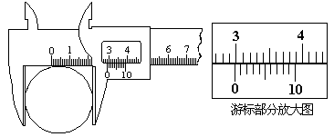
例1.一游标卡尺的主尺最小分度为1毫米，游标上有10个小等分间隔，现用此卡尺来测量工件的直径，如图所示。该工件的直径为_____________毫米。

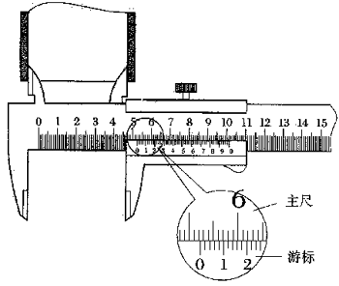
例2.用游标为50分度的卡尺（测量值可准确到0.02mm）测定某圆筒的内径时，卡尺上的示数如图可读出圆筒的内径为__________mm。

例3．用游标为50分度的卡尺（测量值可准确到0.02mm）测定某圆柱的直径时，卡尺上的示数如图。可读出圆柱的直径为 mm。
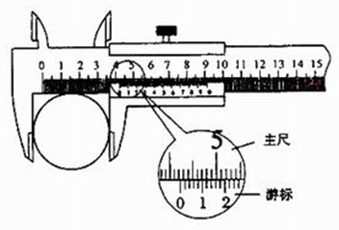

例4．游标为20分度(测量值可准确到0.05 mm)的卡尺示数如图所示，两测脚间狭缝的宽度为__________mm.
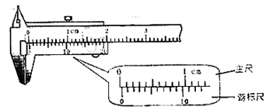

二、螺旋测微器的结构
螺旋测微器（又叫千分尺）是比游标卡尺更精密的测量长度的工具，用它测长度可以准确到0.01mm，测量范围为几个厘米。
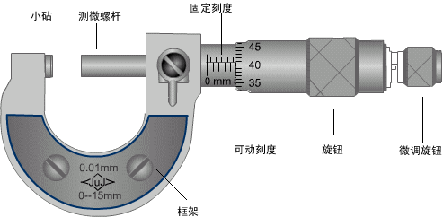

螺旋测微器使用注意事项：
a．转动保护旋钮K′不可太快，否则由于惯性会使接触压力过大使被测物变形，造成测量误差，更不可直接转动大旋钮去使测杆夹住被测物，这样往往压力过大使测杆上的精密螺纹变形，损伤量具。
b．被测物表面应光洁，不允许把测杆固定而将被测物强行卡入或拉出，那会划伤测杆和测砧的经过精密研磨的端面。
c．轻拿轻放，防止掉落摔坏。
d．用毕放回盒中，存放中测杆P和测砧A不要接触，长期不用，要涂油防锈
螺旋测微器的读数原理
见ppt

螺旋测微器的读数方法
见ppt

螺旋测微器的读数练习
见ppt

例1．图中螺旋测微器的读数为_________________。

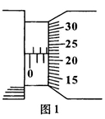

例2．用螺旋测微器（千分尺）测小球直径时，示数如图所示，这时读出的数值是 __________________ ，单位是 。
0
40
5
0
5
45

例3、读出以下螺旋测微器的读数

